**办理走读的流程**

1. 本人提交走读申请书到学生公寓管理科
2. 由家长带户口本、身份证、房产证陪同学生到学生公寓管理科审核
3. 后勤处学生公寓管理科初审通过后院系审批（辅导员签字、院系盖章）
4. 家长（监护人）、学生现场签订安全承诺书
5. 学生持申请表至学生公寓管理科审批

**办理走读条件**

1. 家住市内六堰至火车站以内自愿走读
2. 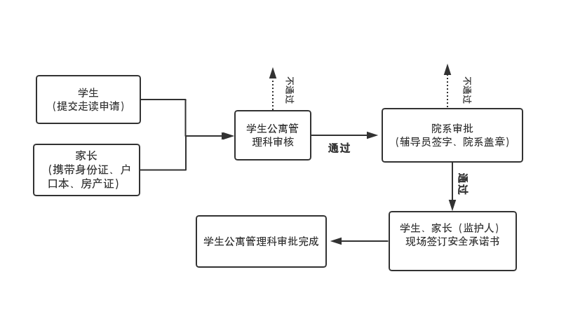因身体原因不能住校（需持校医保中心或附属医院病情证明）

办理走读时间：每年6月底7月初